|  |
| --- |
|  |
|  |
|  |
|  |
|  |
| 浙江社科大成集智系统  -省哲社奖申报 |
|  |
|  |
|  |
|  |
|  |
|  |
|  |
| 用户操作手册（学者申报版） |
|  |
|  |
|  |
|  |
|  |
|  |
| 浙江省社会科学界联合会 |
| 2025年3月 |
|  |
|  |

# **手册说明**

本手册描述了浙江省社科大成集智系统内省哲社奖申报环节的功能说明，能够帮助用户快速地熟悉系统并且使用申报功能。

# **登录/注册**

## 登录/注册

方式一：登陆浙江社科网（网址：https://www.zjskw.gov.cn），从首页中部区域右侧“社科服务”板块中的“大成集智”入口进入，打开如下图：

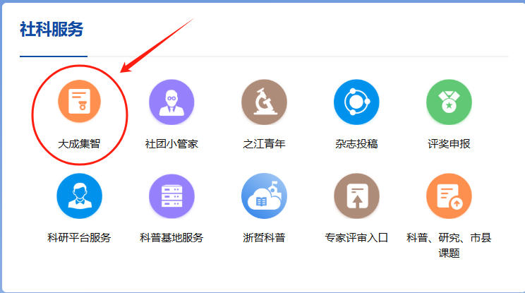

方式二：打开浏览器在地址栏中输入

https://dcjz.zjskw.gov.cn/spoink-web/#/centerlogin，打开如下登录页：

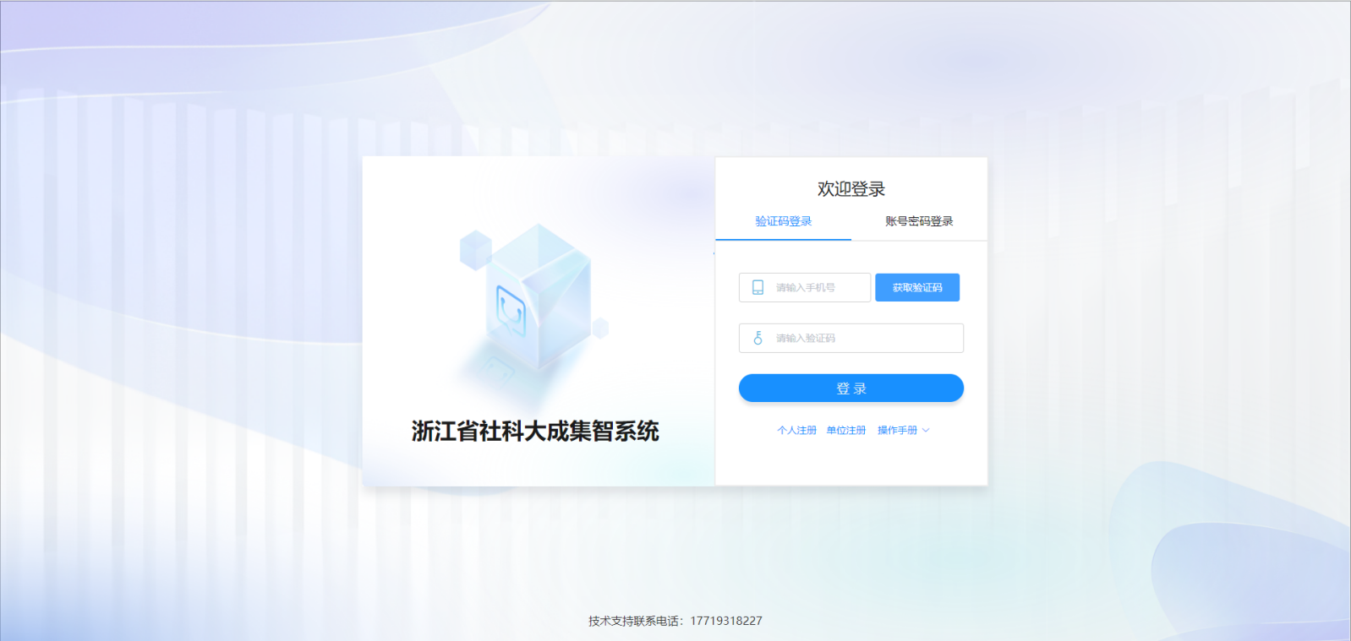

系统登录分为手机验证码登录与账号密码登录两种，专家/学者可使用两种方式登录。

* 验证码登录

（1）已入库专家/学者

已在专家/学者库中的专家/学者，可通过输入手机号码后，获取验证码的方式登录系统。在登录系统设置密码后，也可以使用用户名和密码的方式登录，用户名为手机号码。成功登录后，将展示专家/学者自身信息。

（2）未入库专家/学者

点击“个人注册”

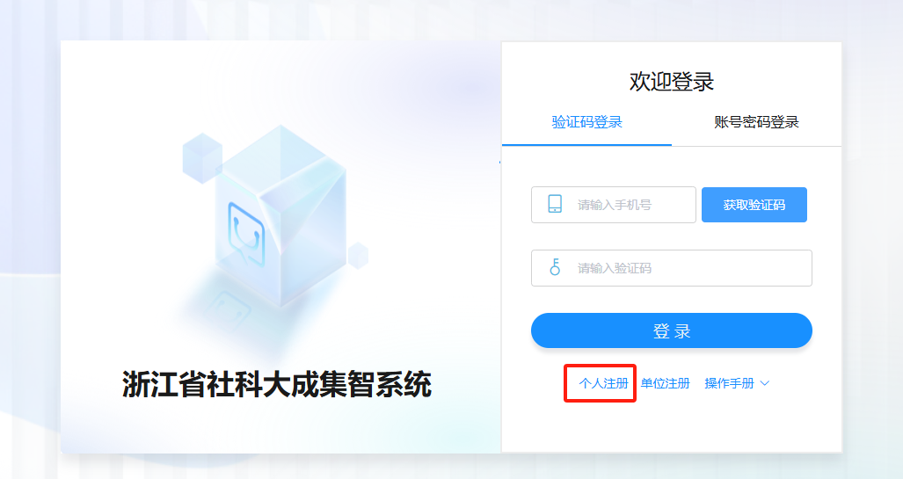

使用手机号和验证码进行注册。

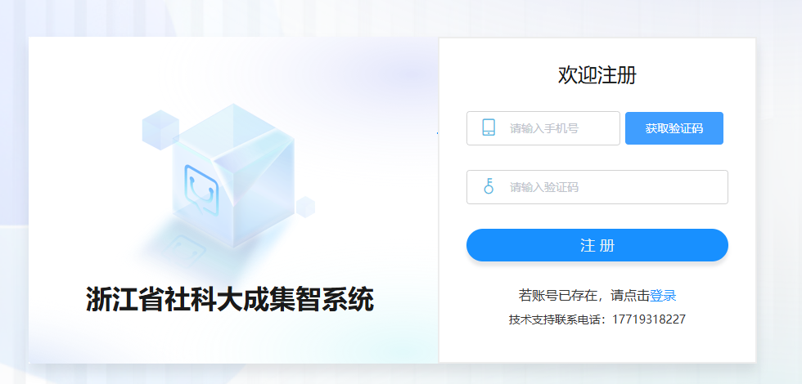

注册后进入专家/学者信息页面，填写完信息后提交审核，审核后完成专家/学者信息入库的操作。

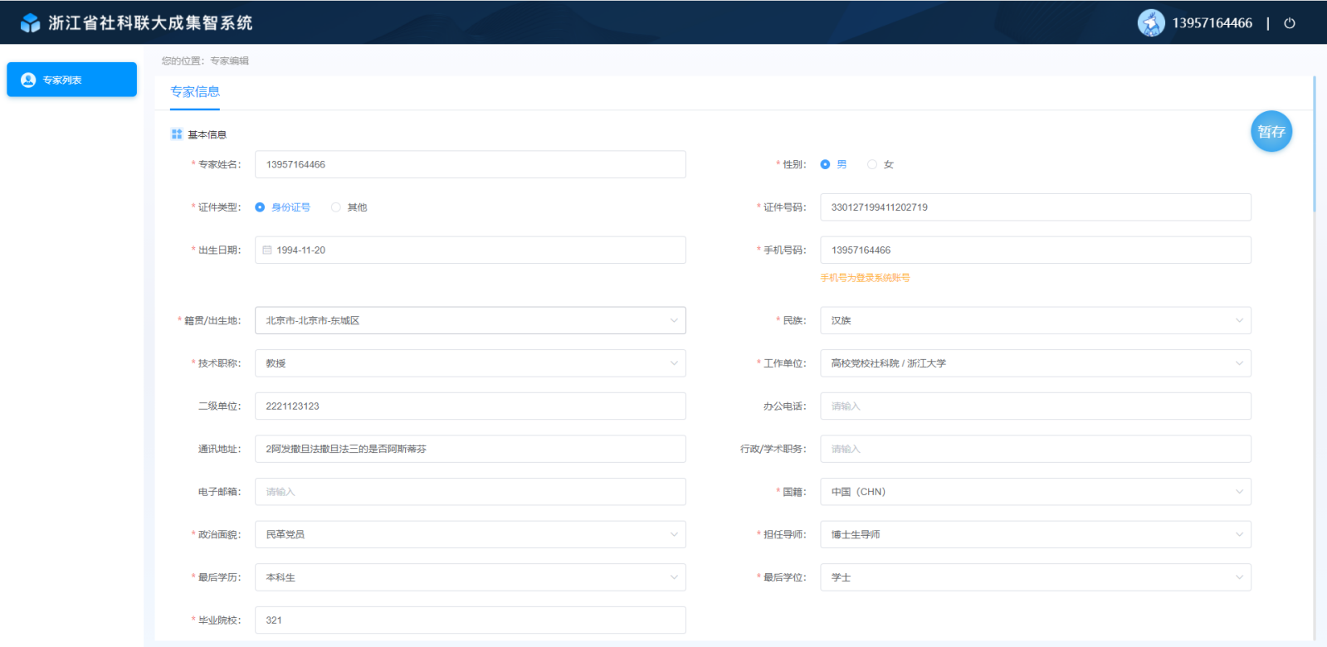

* 账号密码登录

在登录系统设置密码后，也可以使用用户名和密码的方式登录，用户名为手机号码。

* 忘记密码

专家/学者用户在忘记密码时，可通过登录也中的忘记密码功能，设置新密码。点击“忘记密码？”链接，

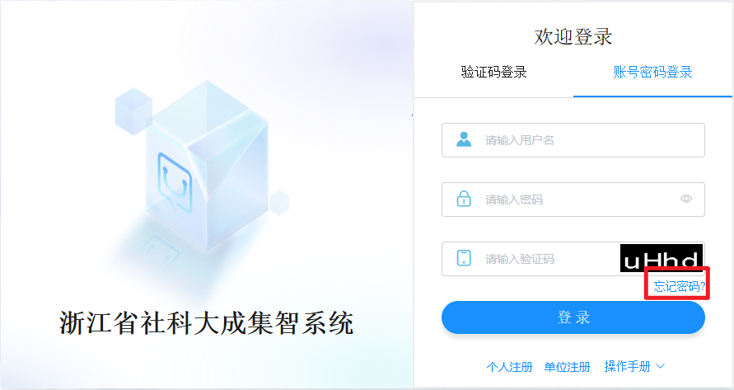

在“重置密码”密码弹窗中，输入手机号、验证码、新密码后，点击“保存”完成密码重置。

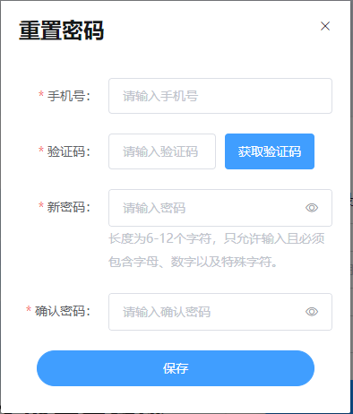

## 密码修改

专家/学者在登录系统后，点击系统页面右上角的“用户名”，

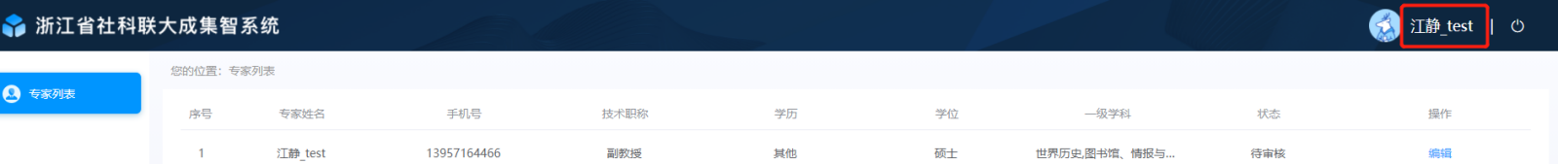

在“密码修改”弹窗中设置登录系统的密码。设置成功后，即可通过用户名和密码登录。

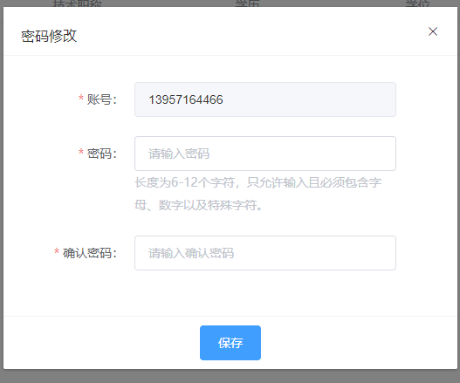

## 专家管理—专家/学者列表

以下将介绍专家/学者用户的操作权限。

专家/学者登录后会在专家/学者列表看到自身信息，点击“编辑”进入专家/学者信息填写页面。

首次进入状态为“未提交”，暂存信息后状态为“未提交”，填写完信息提交后状态为“待审核”，审核通过后状态为“已通过”，审核未通过状态为“未通过”。

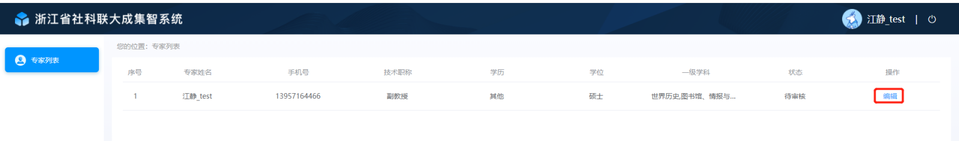

审核未通过时，详情信息页顶部将会有显示未通过的原因。

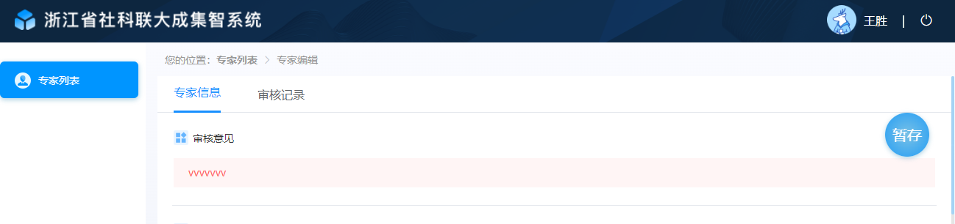

系统提供了暂存和提交两种信息保存功能，点击“暂存”后信息不会提交给机构管理员审核，点击“提交”后，信息将会提交给机构管理员审核。点击提交前，必须先勾选页面的承诺信息。

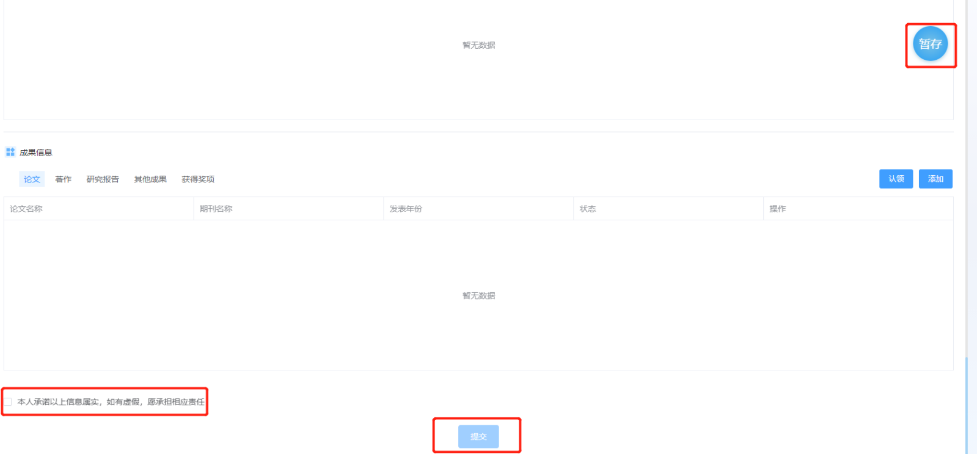

# 申报环节功能列表

以下将详细介绍大成集智系统的省哲社奖申报环节的功能模块。

## 申报管理—申报入口

专家/学者点击“申报入口”功能菜单，进入申报入口页面，按照申报页面上选择所需省哲社奖具体类型，点击【确认】按钮后，进入申报信息填写页面，根据要求完成申报内容的填写后点击【提交】按钮，确认申报信息提交；

*申报前需先将申报的成果在个人信息中补充完善，并且提醒由机构管理员审核通过后，方可进入申报信息填写页面选中该成果。

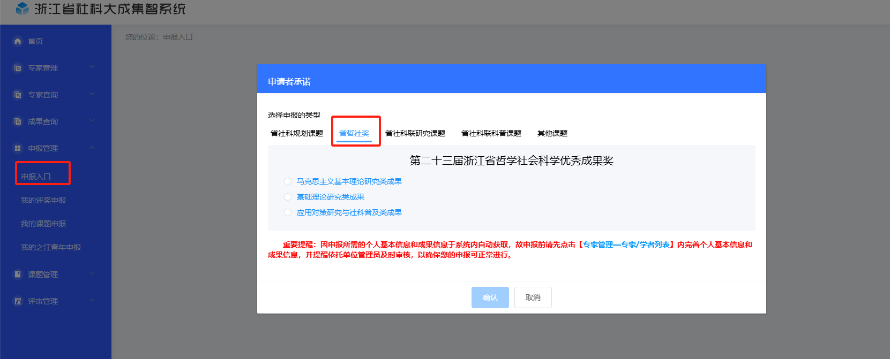

点击“确认”按钮后，才可以开始填写申报信息。系统将根据选择不同的申报类型，生成对应的申报信息。

## 成果申报填写页

省哲社奖包含“马克思主义基本理论研究类成果”、“基础理论研究类成果”和“应用对策研究与社科普及类成果”，蓝色字体展示即表示可申报，申报信息包含：“基本信息”、“其他合作者”、“合作者承诺书及授权证明上传”、“成果内容摘要”、“依托课题情况”、“成果的学术和社会影响”、“成果电子件”、“信息确认”八部分内容。

学者需按要求完成基本信息页的内容，点击【下一步（暂存）】，进入“其他合作者”填写页面。选择成果仅支持选择专家个人信息中已添加的近两年的成果，若成果未在个人成果库中，请先去专家管理-专家/学者列表中新增个人成果，并提醒依托单位管理员及时审核。若仅申报一等奖，则不可同时申报青年奖。

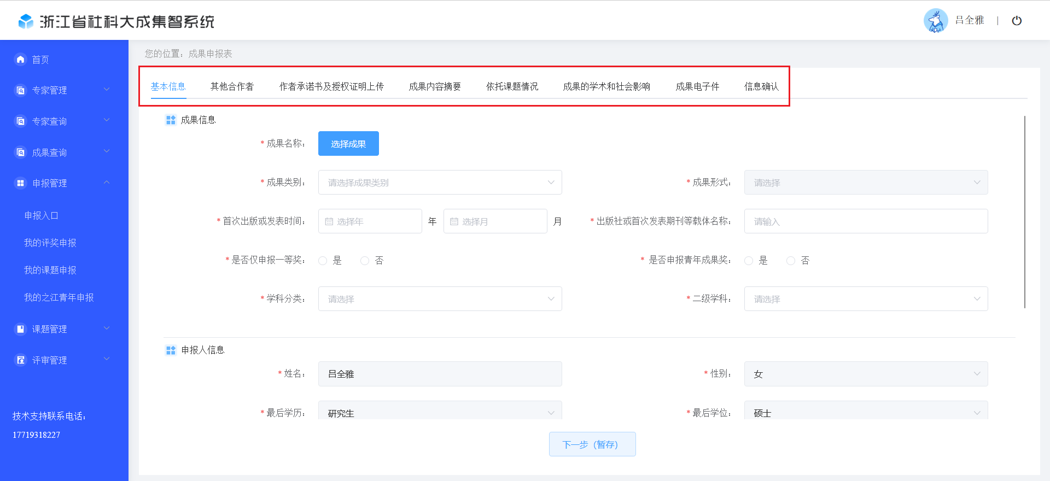

其他合作者页面，点击【新增其他合作者】，即可新增一名参加者信息，若无合作者，则无需补充该部分信息；完善好其他合作者信息后，继续点击【下一步】进入“作者承诺书及授权证明上传”信息填写页面；

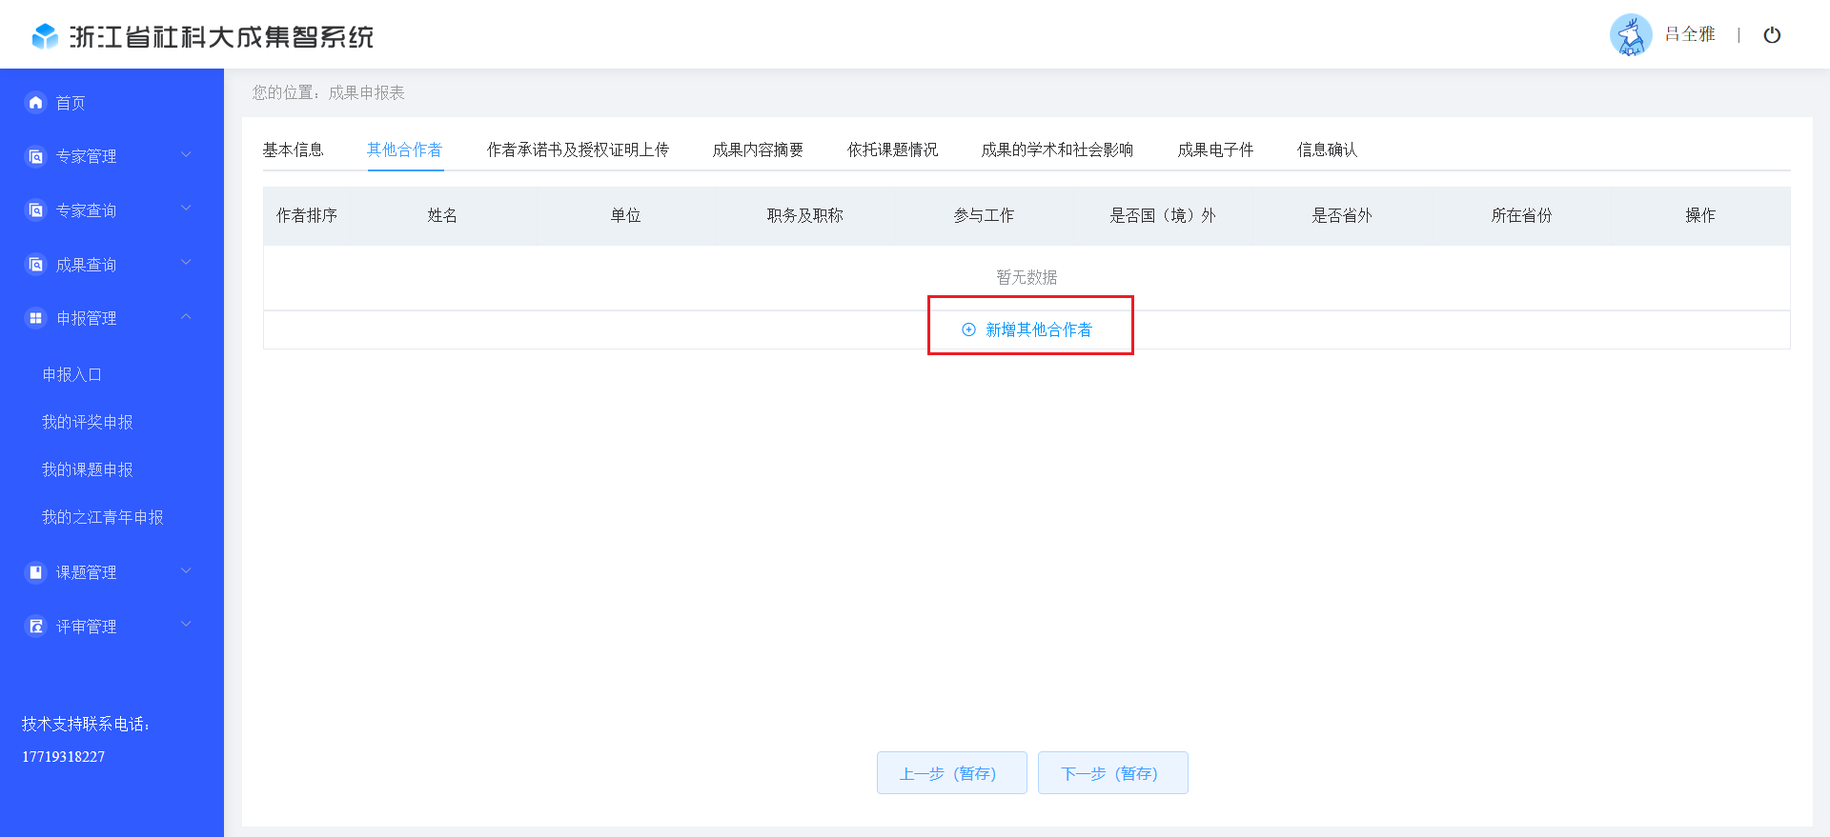

作者承诺书及授权证明上传信息页，可进行模板下载和文件上传，上传完文件可在此支持预览，点击文件名支持切换预览。作者承诺书模块，先点击【模板下载】，根据模板内容完成签字后扫描上传（限pdf格式文件），授权证明仅外文期刊论文由第一作者授权第一通讯作者申报的需要上传，同样先点击【模板下载】，下载授权证明，完成模板内容后扫描上传（限pdf格式文件），完成后点击【下一步】进入“成果内容摘要”页面，继续进行信息填写。

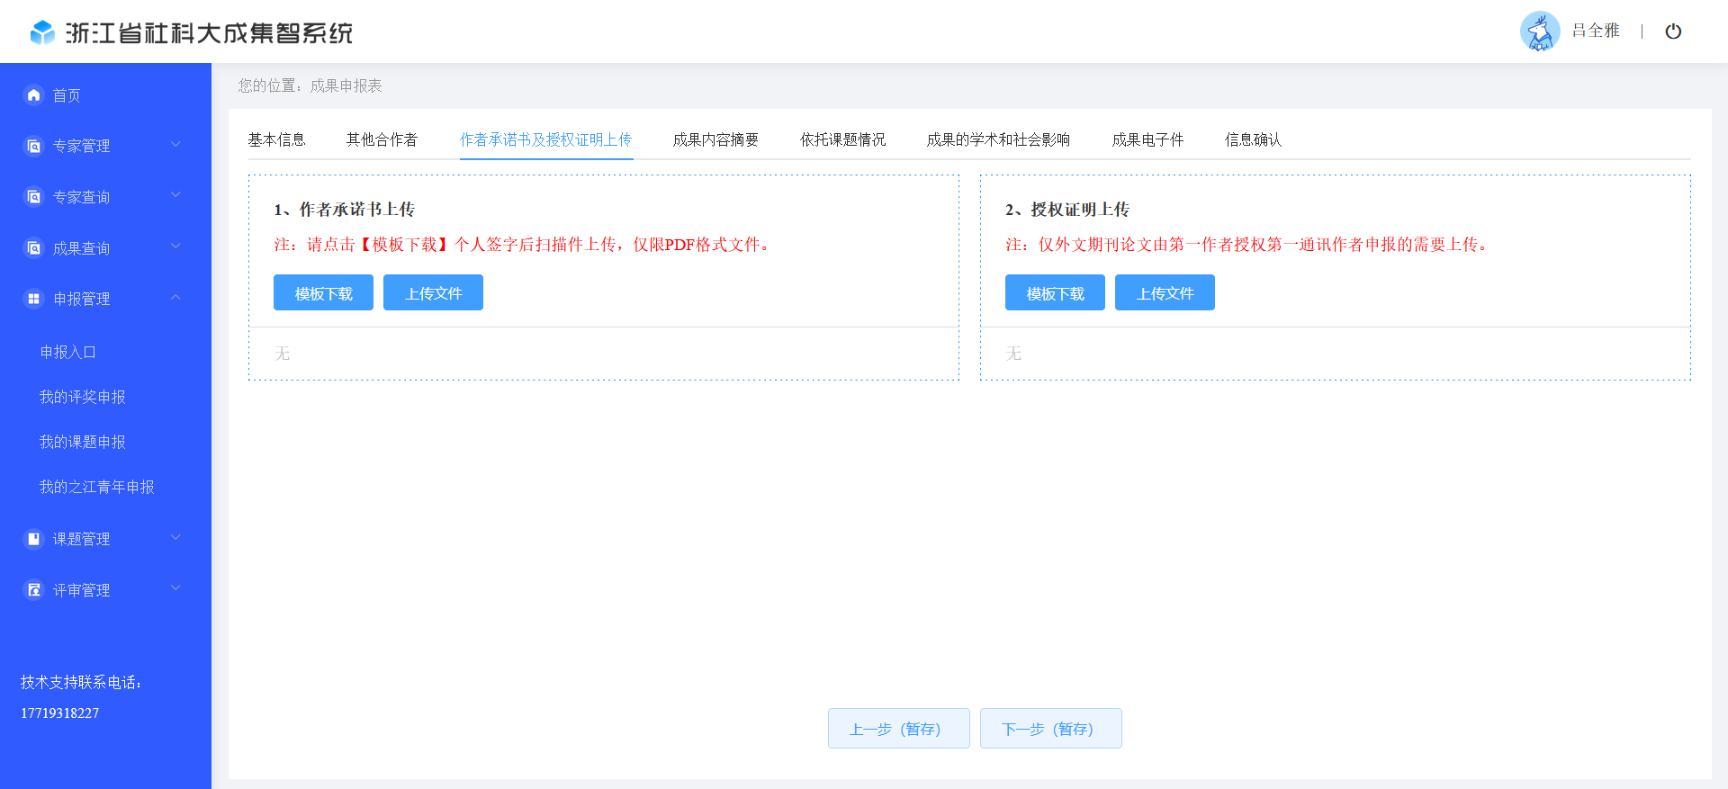

进入“成果内容摘要”页面，支持在线填写，填写内容主要涉及成果的主要观点、学术贡献和实现意义，限制字符数1000。完成本页面信息后继续点击【下一步】，进入“依托课题情况”页面。

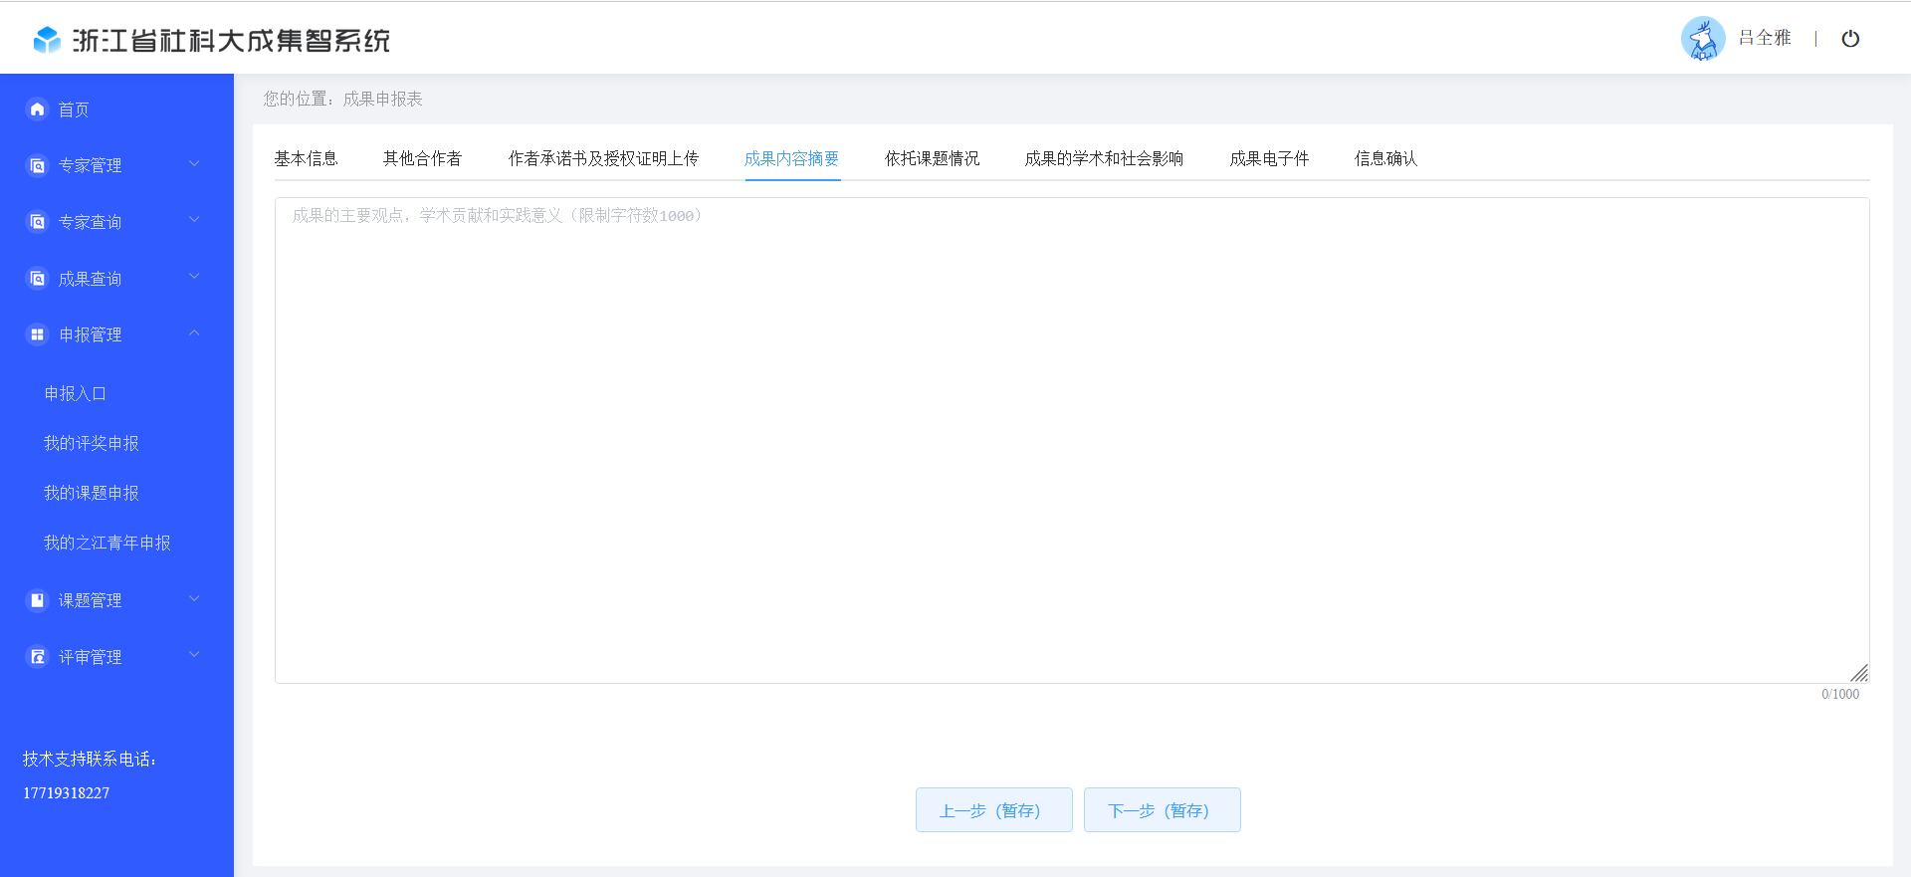

进入“依托课题情况”页面，可点击【新增依托课题情况】，完善相关的依托课题信息，若无依托课题，可无需填写该部分信息，若填写了依托课题情况，则必须上传报奖成果中标注课题的页面，上传的文件可在此进行预览。完成本页面信息后点击【下一步】，进入“成果的学术和社会影响”页面。

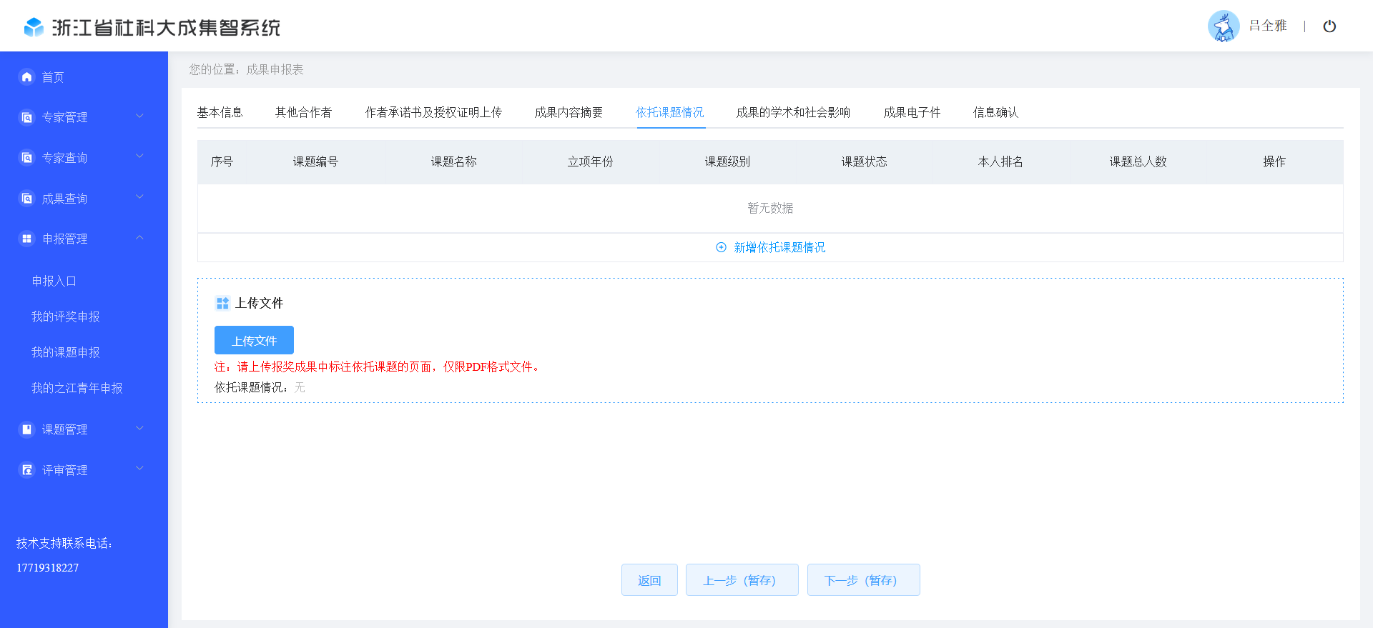

进入“成果的学术和社会影响”页面，按要求完成页面的四部分信息情况，若无成果的学术和社会影响可无需填写该页面信息，若填写了相关信息则需按顺序将上述内容的作证材料合并为一个PDF文件上传，上传的文件可在此进行预览。完成本页面信息后点击【下一步】，进入“成果电子件”页面。

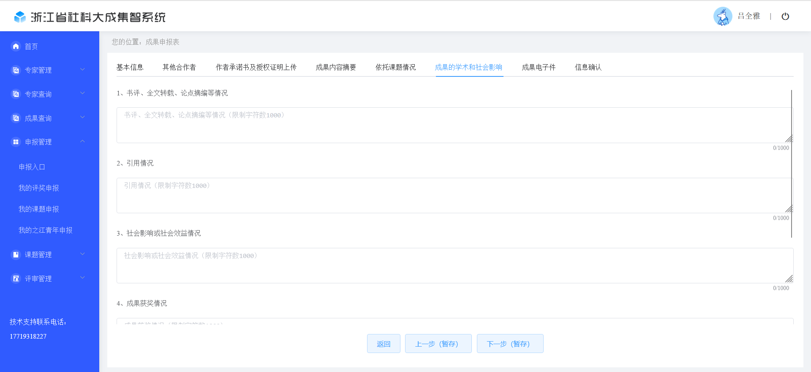

进入“成果电子件”页面，页面直接展示所选成果的电子件，若为著作成果，需上传版权页信息。完成本页面信息后点击【下一步】，进入“信息确认”页面。

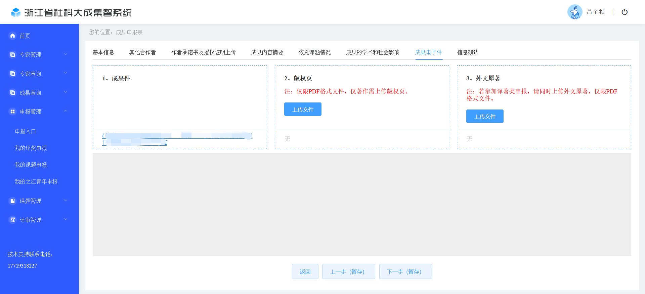

进入“信息确认”页面，页面展示内容为前面所有填写的申报信息，学者需核对信息是否正确，若存在出入，请先核对前面信息是否填写正确。完成本页面信息后点击【提交】，完成检查确认，将左侧选项全部勾选，即可完成本成果奖的申报工作。

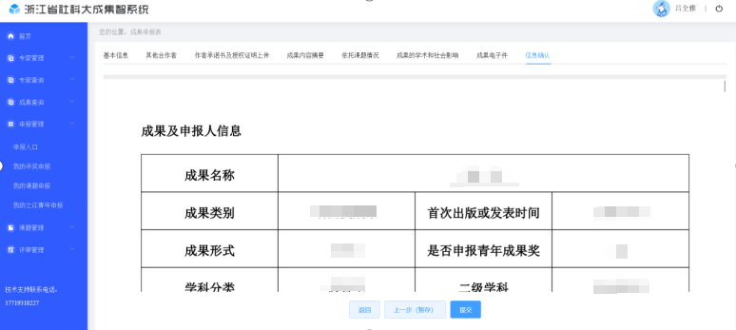

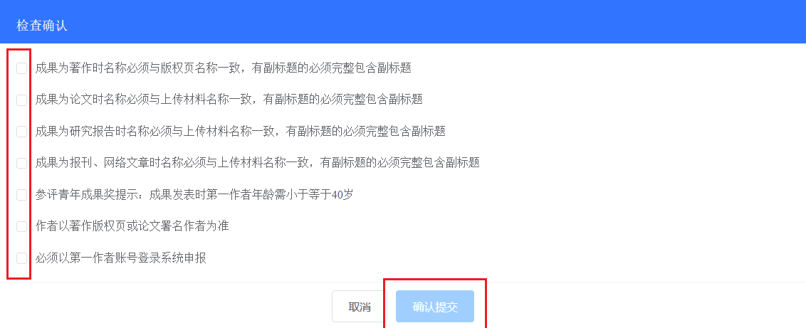

### 注意事项

（1）填写页面上带“*”为必填字段，点击“下一步（暂存）”按钮前必须填写完整，否则不能进入下了一个填写页面；需点击“下一步（暂存）”，此前页面信息方能得以保存。

（2）如需在各部分的信息间切换，可通过页面上方的标题栏，进行切换，需点击页面下方按钮“下一步（暂存）”方可保存修改信息。



（3）材料上传后，即可预览。



如预览时发现文档错误，可进行删除后，再上传，光标移至文件名栏，点击“×”，即可删除上传的文件。



（5）待填写完成后，点击“提交”按钮，将申报信息，提交给相关管理单位审核。

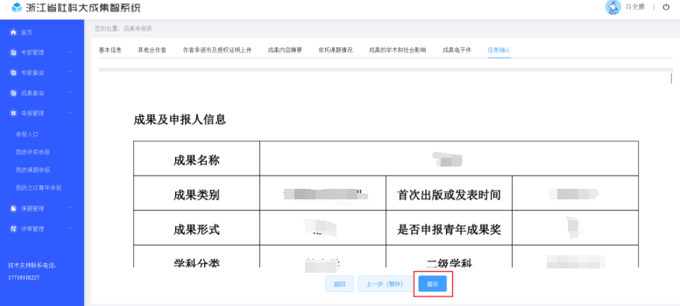

## 申报管理

### 我的评奖申报

在未完成申报内容的填写时，可通过在“我的评奖申报”功能菜单中，找到该条记录，继续进行编辑、提交。在“我的评奖申报”中，展现申报的成果数据，可在此列表查看当前审批状态。

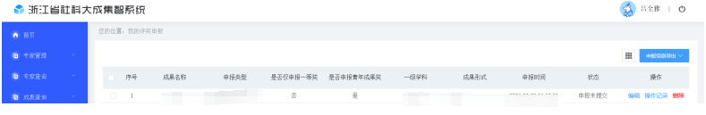

### 编辑申报信息

若已输入的申报信息有误或者未提交，或者审核被退回，可点击列表中的“编辑”按钮，在申报评奖信息输入页面上编辑相关信息；可点击“提交”按钮，完成申报操作；点击“返回”按钮，返回申报评奖列表。

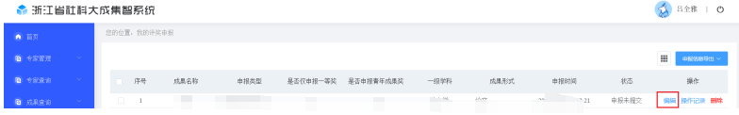

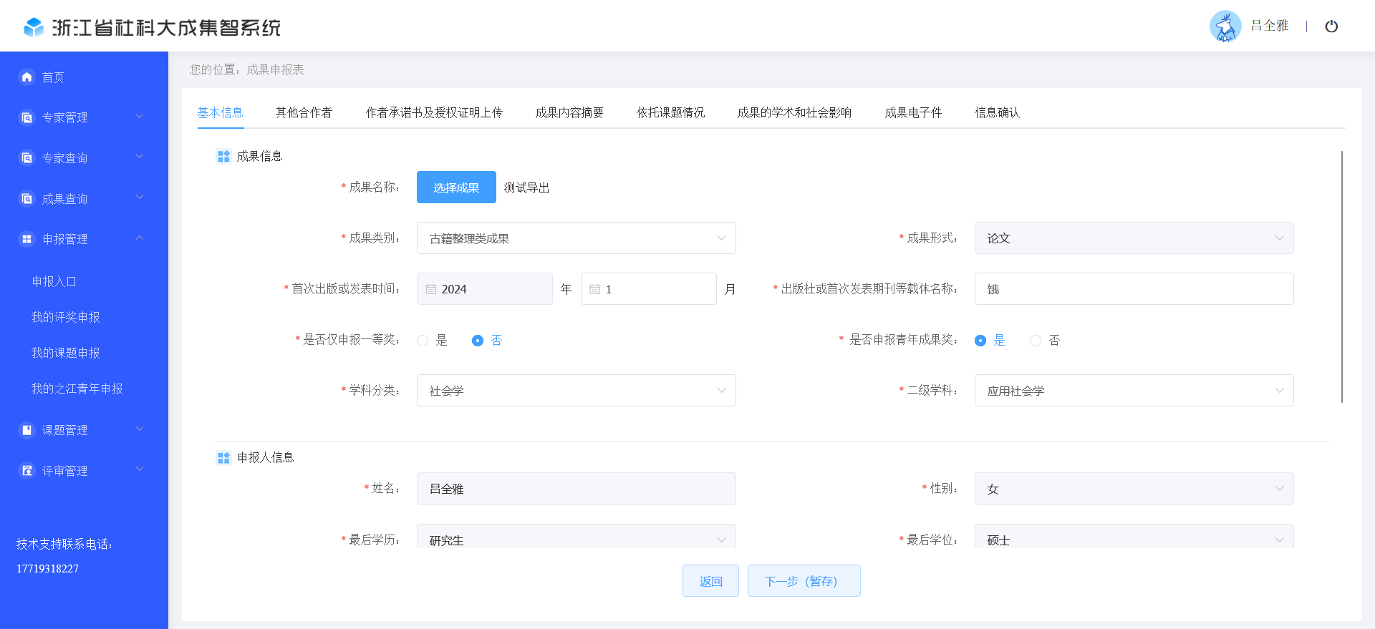

### 查看申报信息

若要查看已提交的申报信息时，可点击列表中的“查看”按钮，可查看申报时所填写的信息。此时，信息只能查看，不能编辑。

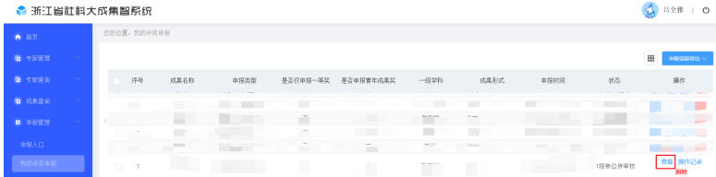

### 查看操作记录

操作记录中会记录申报流程中发起申报和审批的相关节点信息，可点击“操作记录”按钮，来进行查看。

